COMUNICATO STAMPA
OPEN MIND ottimizza il software CAM per la programmazione NC
La soluzione CAM completa hyperMILL® ora è ancora più efficiente
Wessling (Germania), 11 gennaio 2021 - Nuove feature, strategie ottimizzate, importanti estensioni: OPEN MIND ha predisposto il software CAM hyperMILL® per la programmazione NC indipendente dalle macchine e dai sistemi di controllo. Le novità riguardano infatti ottimizzazioni per hyperMILL® VIRTUAL Machining, estensioni delle strategie a 5 assi per ottenere risultati migliori in termini di qualità superficiale, nuove opzioni dedicate alle funzionalità 2D oltre a innovazioni efficienti nel campo della produzione di elettrodi per garantire una programmazione ancora più rapida e intuitiva.
Con l’obiettivo di generare, ottimizzare e simulare in sicurezza il codice NC, hyperMILL® VIRTUAL Machining consente di visualizzare tutte le fasi di produzione CNC, assicurando un controllo ottimale dei processi. La tecnologia a struttura modulare supporta ora anche programmi di lavorazione additiva. Il modulo Optimizer, dotato di potenti algoritmi di ottimizzazione per una predisposizione efficiente della lavorazione multiasse, presenta ora una novità: la funzione “Logica tavola-tavola ottimizzata”, che consente di approfittare della semplicità di programmazione e della riduzione dei tempi di inattività. Inoltre, l’Optimizer calcola automaticamente la distanza di sicurezza con un valore di distanza selezionato dall’utente e utilizza il grezzo, il modello e lo staffaggio selezionati nell’elenco lavorazioni. La distanza definita viene implementata per tutti i componenti e i cicli di movimento vengono ottimizzati automaticamente. Quindi risulta ancora più facile generare i movimenti di collegamento ideali. Il vantaggio in termini di sicurezza per l’inserimento dell’utensile è rappresentato dall’innovativa feature della trasmissione diretta dei dati nel modulo CONNECTED Machining. Anziché ricorrere all’inserimento manuale utilizzato finora, i parametri vengono trasferiti al sistema di controllo direttamente da hyperMILL®.
Una fusione continua tra mondo virtuale e reale
I tre moduli di hyperMILL® VIRTUAL Machining dedicati alla fusione continua tra mondo virtuale e reale rappresentano il componente principale della soluzione per le simulazioni in sicurezza. Nel modulo Center, situazioni di lavorazione reali sono rappresentate virtualmente con la macchina e il sistema di controllo, per poi essere simulate sulla base del codice NC. Nel modulo Optimizer, gli algoritmi per l’ottimizzazione ad alte prestazioni garantiscono una conformazione efficiente della lavorazione multiasse. Qui viene identificata automaticamente l’inclinazione migliore per una lavorazione perfetta. Il modulo CONNECTED Machining assicura una connessione completa, nonché la sincronizzazione con la macchina.
L'orientamento intelligente del componente con la semplice pressione di un tasto
Un ulteriore strumento per una maggiore efficienza ed economia nella lavorazione è l'orientamento intelligente del componente in tempo reale con hyperMILL® BEST FIT. Grazie alla misurazione 3D, il componente non orientato viene sottoposto a un’operazione di tastatura e i punti di misurazione vengono restituiti al CAM sotto forma di un protocollo di misura. Successivamente, hyperMILL® BEST FIT adatta il codice NC esattamente alla posizione reale del componente. Il codice NC adattato viene quindi sottoposto a simulazione nella macchina virtuale rispetto alla situazione effettiva di staffaggio, per essere poi automaticamente ottimizzato.
Lavorazione radiale a 5 assi con quattro novità
Le strategie di lavorazione per applicazioni 2,5D, 3D e HSC e per operazioni di tornitura e fresatura a 5 assi offrono la migliore soluzione per qualsiasi strategia di lavorazione. Nel settore della lavorazione radiale a 5 assi, i nuovi miglioramenti del software CAM fungono da parametro per la lavorazione degli stampi a soffiaggio. Per la prima volta, con la nuova strategia di incremento “Costantemente equidistante” è possibile creare percorsi utensile con incrementi costanti anche per aree perpendicolari e difficili. Queste aree si possono pertanto integrare nella lavorazione restante e lavorare contemporaneamente. È garantita una lavorazione priva di transizioni con elevata qualità delle superfici.
Un nuovo riconoscimento del sottosquadro rileva automaticamente i sottosquadri e su richiesta vi adatta la lavorazione. Quindi, le aree di sottoquadro si possono saltare senza intervento manuale. Non è più necessario creare superfici aggiuntive.
Una modalità dedicata alle macchine a 3 assi semplifica notevolmente l'uso della lavorazione radiale su queste macchine e la funzione “Sovrapposizione dolce” può essere utilizzata per l’area di fresatura generale e quindi senza selezionare una curva di delimitazione. Ad esempio, la “Sovrapposizione dolce” fonde le transizioni tra due superfici che sono state fresate in direzioni di lavorazione diverse, l risultato è una superficie ottimale priva di transizioni.
Programmare i processi di tornitura con maggiore rapidità e facilità
I due nuovi tipi di feature facilitano e accelerano notevolmente la programmazione dei processi di tornitura. Vengono automaticamente riconosciute sul modello feature per la tornitura o lavorazioni gole, strutturate e visualizzate in modo affidabile. Inoltre, hyperMILL® suddivide automaticamente le feature riconosciute in diverse aree, che possono essere tornite, lavorate come gole o con entrambe le tecnologie. L’utente risparmia molto tempo nella selezione del contorno e nella programmazione e ha, inoltre, pieno accesso a tutti i contorni riconosciuti. Tramite VIRTUAL Tool e tecnologia macro, i componenti possono essere programmati in modo automatizzato con pochi clic del mouse.
hyperMILL® offre inoltre la possibilità di programmare comodamente le lavorazioni su due lati sulle macchine con mandrino principale e contromandrino. Le lavorazioni vengono programmate facilmente nei contenitori “Mandrino principale” e “Contromandrino” e quindi vengono assegnate al rispettivo lato della lavorazione. Il componente o grezzo da barra viene inviato facilmente con la nuova lavorazione di trasferimento, con o senza troncatura. La generazione NC su mandrino principale, contro-mandrino e il trasferimento del componente avvengono in un programma NC unico con un modello macchina e un postprocessor. Con la versione 2022.1 vengono supportate le macchine del tipo DMG MORI CTX. Seguiranno altri produttori e tipi di macchine.
Cambiare percorsi di erosione risparmiando tempo con hyperCAD®-S Electrode
Con la semplice creazione e la successiva modifica dei percorsi di avanzamento nel processo di erosione con hyperCAD®-S Electrode, l'utente non ha più bisogno di programmare sul controllo numerico. Per creare i percorsi degli elettrodi l’utente ha a disposizione tre nuove modalità. Ulteriori miglioramenti, per esempio sulle nuove funzionalità di 2D, possono essere consultati dai lettori interessati all’indirizzo https://www.openmind-tech.com/it/cam/novita-in-hypermill-2022-1.html

Materiale illustrativo
Il seguente materiale illustrativo pronto per la stampa è disponibile per il download dal seguente indirizzo: https://kk.htcm.de/press-releases/open-mind/
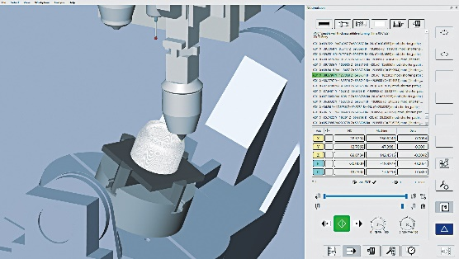  Fonte: OPEN MIND  hyperMILL® VIRTUAL Machining: simulazione di percorsi utensile additivi basata sul codice NC | 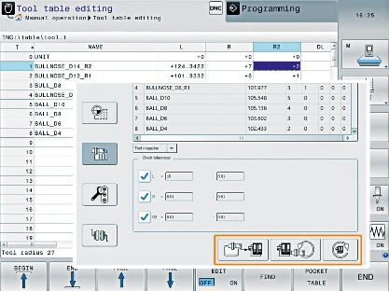  Fonte: OPEN MIND  Trasmettere le informazioni dell'utensile direttamente al sistema di controllo per una maggiore sicurezza

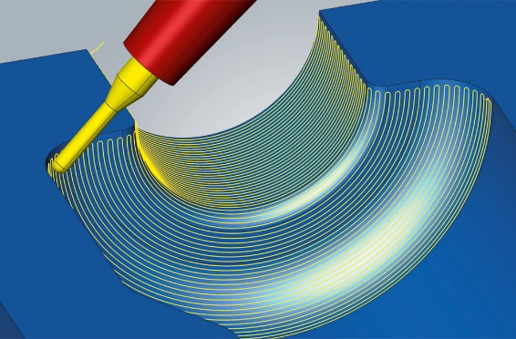  Fonte: OPEN MIND  Nuova strategia di incremento per le migliori qualità superficiali dedicate alla lavorazione radiale a 5 assi | 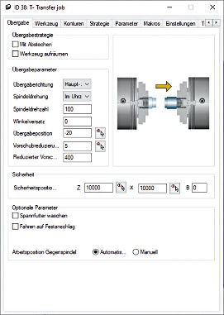  Fonte: OPEN MIND  Programmazione semplice di lavorazioni con mandrino principale e contromandrino.

Materiale video disponibile
Potete consultare il seguente materiale video nel nostro canale YouTube:
https://youtu.be/dan_bQe7obg
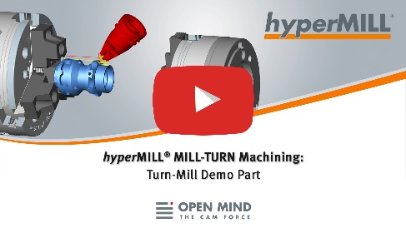
Fonte: OPEN MIND

hyperMILL 2022.1: Supporto mandrino principale e contromandrino; Software CAM

Informazioni su OPEN MIND Technologies AG
OPEN MIND TECHNOLOGIES AG è uno dei produttori più richiesti al mondo per le sue soluzioni CAM ad alte prestazioni per la programmazione, indipendentemente da macchina utensile e controllo numerico.
OPEN MIND sviluppa soluzioni CAM perfettamente coordinate e dotate di un elevato numero di innovazioni esclusive, le quali garantiscono prestazioni notevolmente migliori per quanto riguarda la programmazione e la fresatura. Strategie come la fresatura 2,5D, 3D e a 5 assi, tornitura e lavorazioni come HSC e HPC sono integrate in modo compatto nel sistema CAM hyperMILL®. Il vantaggio principale per i clienti risiede nel fatto che hyperMILL® risulta perfettamente utilizzabile con tutte le soluzioni CAD più comuni, nonché per la programmazione automatizzata.
OPEN MIND rientra tra i 5 produttori CAD/CAM leader a livello mondiale secondo il report “NC Market Analysis Report 2021” di CIMdata. I sistemi CAD/CAM di OPEN MIND soddisfano i requisiti massimi in termini di costruzione di utensili e stampi, nel settore dell'industria meccanica, dell'industria automobilistica e aerospaziale e per quanto riguarda la tecnologia medica. OPEN MIND è attiva in tutti i mercati più importanti dell'Asia, dell'Europa e dell'America ed è membro del gruppo di imprese Mensch und Maschine.

Ulteriori informazioni sono disponibili su richiesta oppure visitando il sito www.openmind-tech.com o contattando
Sales.Italy@openmind-tech.com o +39 0293 162503.

OPEN MIND Technologies Italia Srl, Milano
Via Pomè 14
20017 Rho (MI)
Tel.: +39 02 93 162 503
Fax: +39 02 93 184 429
E-mail: Info.Italy@openmind-tech.com

Sede principale:
OPEN MIND Technologies AG, Argelsrieder Feld 5, 82234 Wessling, Germania
Tel. +49 8153 933-500, Fax: +49 8153 933-501
E-mail: Info@openmind-tech.com, Homepage: www.openmind-tech.com

Contatti stampa:
Alessandra.Croci@openmind-tech.com

